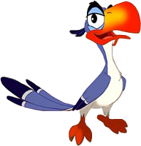
Nombre: ___________________________________________________________

Biodiversidad en Bird Island

1. ¿Qué es la biodiversidad? ________________________________________________________________________

2. ¿Qué es la riqueza de especies? ________________________________________________________________

3. ¿Qué es la Abundancia de Especies? ______________________________________________________________

Escenario:
Un grupo de científicos regresó recientemente de la inspección de Bird Island, una isla remota en el Océano Atlántico. Esta isla está habitada por gente. Los científicos identificaron seis especies de aves que vivían en la isla. El mapa proporcionado fue creado después de inspeccionar la isla. Cada población de aves se muestra como un símbolo único en el mapa e indica un sitio de muestreo.

PARTE 1- Graficar todas las especies de aves dentro de su ecorregión y comparar su ecorregión con otras en su grupo de 6.

¿Cuál es su Ecorregión asignada? __________

- Para su ECOREGION (GRAPH #1),¿cuál era la riqueza (cuántas especies estaban presentes)?

______species

  - ¿Había alguna especie que no estuviera presente?

  - Compare la abundancia de especies en su ecorregión. ¿Las dimensiones de la población eran iguales o había más o menos de una especie?

Compare los gráficos de ecoregión A-F y responda a las siguientes preguntas:

- ¿Qué ecorregiones tienen un número similar de individuos dentro de cada especie (abundancia similar)?

- ¿Qué ecorregión (A-F) tiene el mayor número de especies (alta riqueza de especies)?

- ¿Enumerar el número de especies diferentes en cada ecorregión?

A- ____ especie B- ___ especie C- ___ especie D- ___ especie E- ___ especie F- ___ especie

PARTE 2- Graficar la ABUNDANCIA DE UNA Especie de Aves dentro de CADA Ecorregión
¿Cuál es tu pájaro asignado? __________

- Para sus ESPECIES (GRAPH 2):
  - ¿Qué ecorregión tenía la mayor abundancia (tamaño de la población)? Ecorregión ______
  - ¿Qué ecorregión tenía la menor abundancia? Ecorregión ________

Cuando todos hayan completado su gráfico, responda a las siguientes preguntas.
- ¿Qué especie tiene mayor abundancia en la mayoría de las ecorregiones?

- ¿Qué especie sólo se encuentra en una ecorregión?

- ¿Qué especie crees que está en riesgo de ponerse en peligro?

- Rellene los espacios en blanco usando la palabra caja a continuación: La alta biodiversidad ayuda a un ecosistema a sobrevivir ________________________________________ como una especie invasora, ya que la red alimentaria es más compleja. Cuanto mayor sea el ______________________________________________________________________________________________________________________________________________________________________________________________________________________________________________________________________________________________________________________________________________________________________________ Por lo tanto..... _____ riqueza y abundancia - ______________ biodiversidad
_________________ riqueza y abundancia _ ________________ biodiversidady

Caja depalabras : Más bajo más bajo Más alto cambio Abundancia

¿Cree que las poblaciones de aves de su ecorregión sobrevivirían a las perturbaciones del medio ambiente, como la introducción de una especie de aves invasoras?
Su afirmación: Yo (do) o (no) creo que la ecoregión _(A) (B) (C) (D) (E ) (F)_'s poblaciones de aves
sobrevivirá a los disturbios en el medio ambiente. (Círculo de una respuesta en cada lugar)
Su evidencia:
La riqueza en mi ecorregión es de _______ especies. Esta riqueza es alta o baja en comparación con otras ecorregiones.
La abundancia en mi ecorregión es alta para____________________________________________________________________________________________________________________
La abundancia en mi ecorregión es baja para ____________________________________________________________________________________________________________________________________________________________________________________________________________________________________________________________________________________________________________________________________________________________________________
Su razonamiento:
Creo esto porque la biodiversidad de las aves en mi ecorregión es alta o baja,porque ____________________________________________________________________________________________________________________________________________________________________________________________________________________________________________________________________________________________________________________________________________________________________________________________________________________________________________________________________________________________________________________________________________________________________________________________________________
La biodiversidad es importante, porque _______________________________________________________________________________________________________________________________________________________________________________________________________________________________________________________________________________________________________

Gráficos de Bird Island

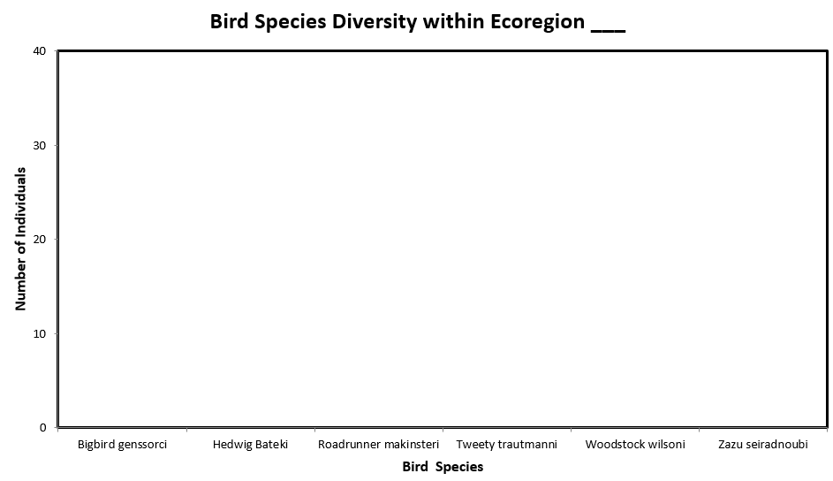

Gráficos de Bird Island

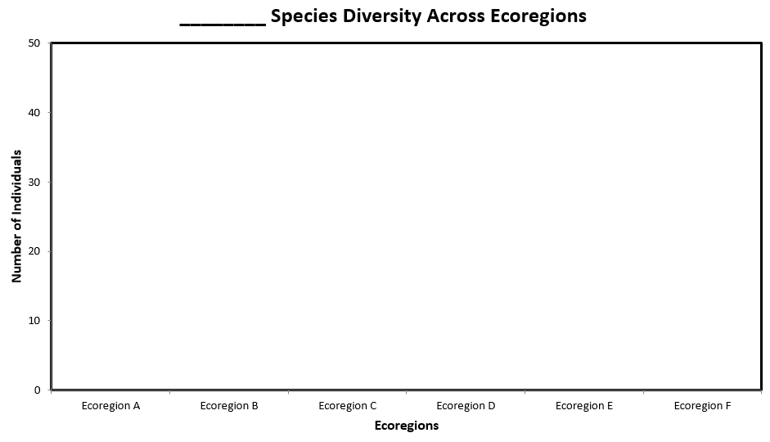

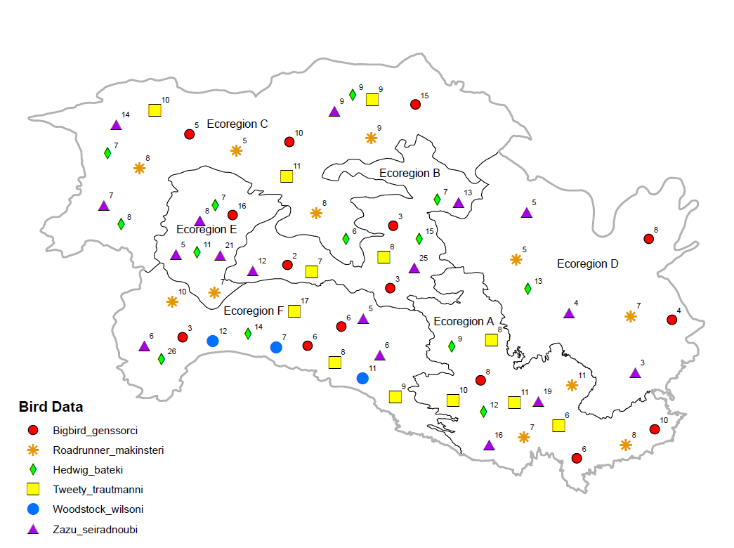
Mapa Isla de Bird

